Eliminar Personajes

Código

lista.component.ts

import { Component, Input, Output, EventEmitter } from '@angular/core';
import { Personaje } from '../../interfaces/personaje.interface';

@Component
(
{
selector: 'dbz-lista',
templateUrl: './lista.component.html',
styleUrl: './lista.component.css'
}
)
export class ListaComponent {

@Input('miLista')
public listaPersonajes: Personaje[] =
[
{
nombre: 'Default',
fuerza: 0
}
];

@Output()
public personajeEliminado: EventEmitter<Personaje> = new EventEmitter();

eliminar(personaje: Personaje): void {
this.personajeEliminado.emit(personaje);
}
}

lista.component.html

<h4>Listado</h4>
<ul class="list-group">
<li *ngFor="
let personaje of listaPersonajes;
let i=index;
let esPar=even;
let esUltimo=last;
let esPrimero=first
" class="list-group-item d-flex justify-content-between align-items-center" [ngClass]="{
'list-group-item-primary': esPrimero,
'list-group-item-secondary': esPar,
'list-group-item-danger': esUltimo
}">
<div>
<span class="text-primary">{{ i + 1 }}. </span>
<span>{{ personaje.nombre }} - </span>
<strong>Fuerza: </strong>
<span>{{ personaje.fuerza }}</span>

</div>
<button class="btn btn-danger" (click)="eliminar(personaje)">X</button>

</li>
</ul>

main-page.component.ts

import { Component, OnInit } from '@angular/core';
import { Personaje } from '../interfaces/personaje.interface';

@Component({
selector: 'app-dbz-main-page',
templateUrl: './main-page.component.html'
})

export class MainPageComponent {
public personajes: Personaje[] =
[
{
nombre: 'Goku',
fuerza: 1000
},
{
nombre: 'Krilin',
fuerza: 500
},
{
nombre: 'Vegetta',
fuerza: 700
},
{
nombre: 'Bulma',
fuerza: 300
}
];

public onNewPersonaje(personaje: Personaje): void {
this.personajes.push(personaje);
}

public onEliminarPersonaje(personaje: Personaje): void {
this.personajes = this.personajes.filter(p => p !== personaje);
console.log('Personaje eliminado:', personaje);
}
}

main-page.component.html

<h1>DBZ Main Page</h1>
<hr>
<div class="row" style="max-width: 1500px; margin: auto;">
<div class="col">
<dbz-lista [miLista]="personajes" (personajeEliminado)="onEliminarPersonaje($event)"></dbz-lista>
</div>

<div class="col">
<dbz-add-personaje (onNewPersonaje)="onNewPersonaje($event)"></dbz-add-personaje>
</div>
</div>

Resultado Final

Así se ve al abrir la página:
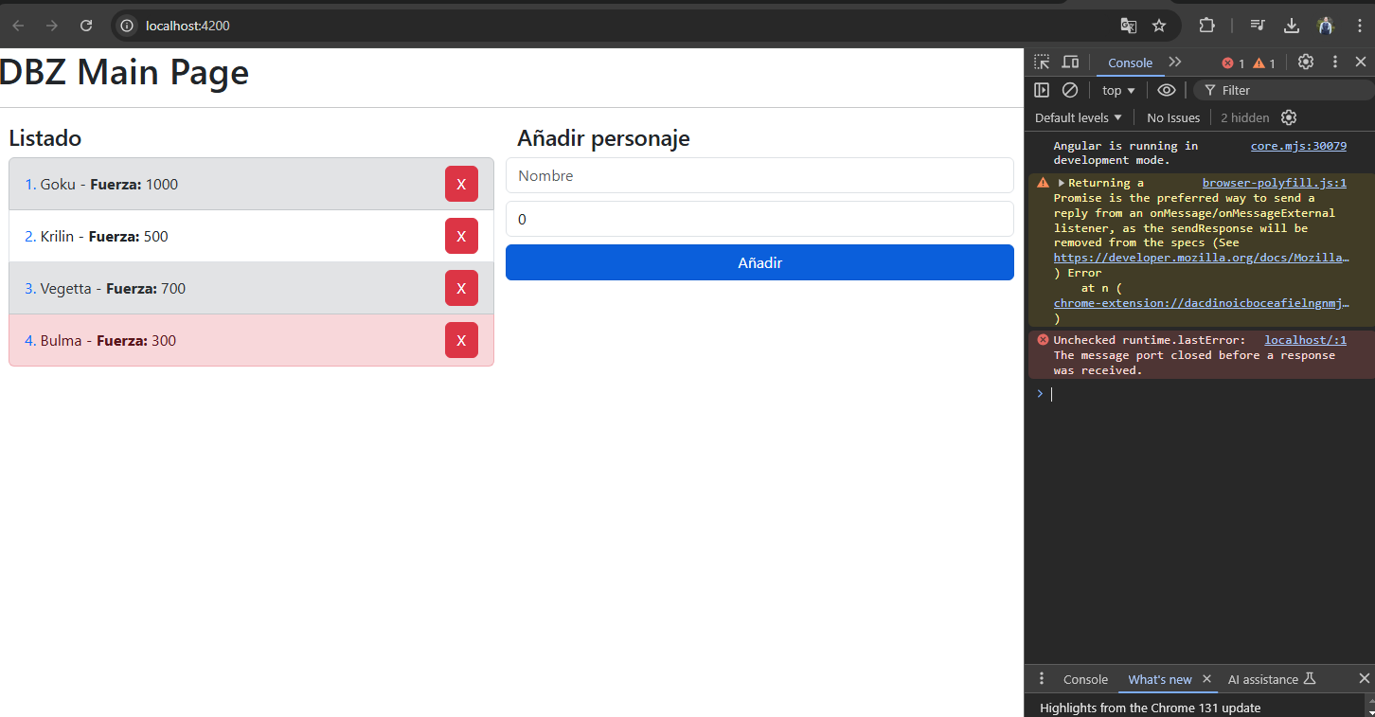
Escribimos para añadir un personaje:
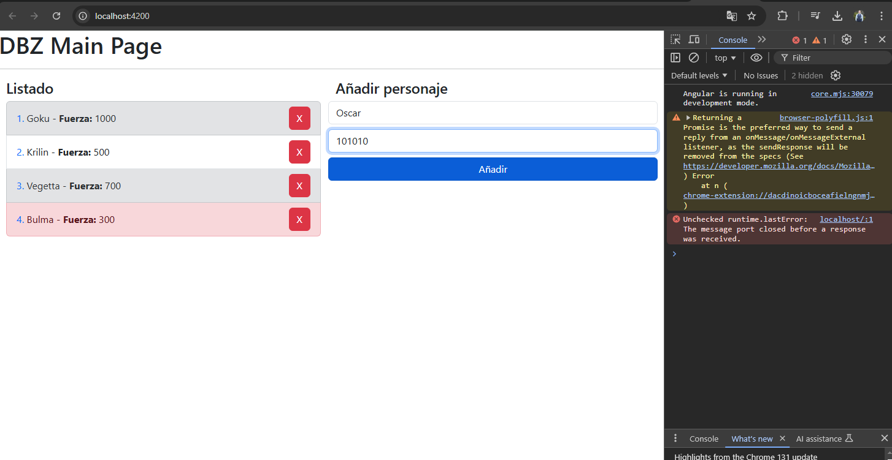
Le damos a Añadir y podemos ver que en la consola se muestra:
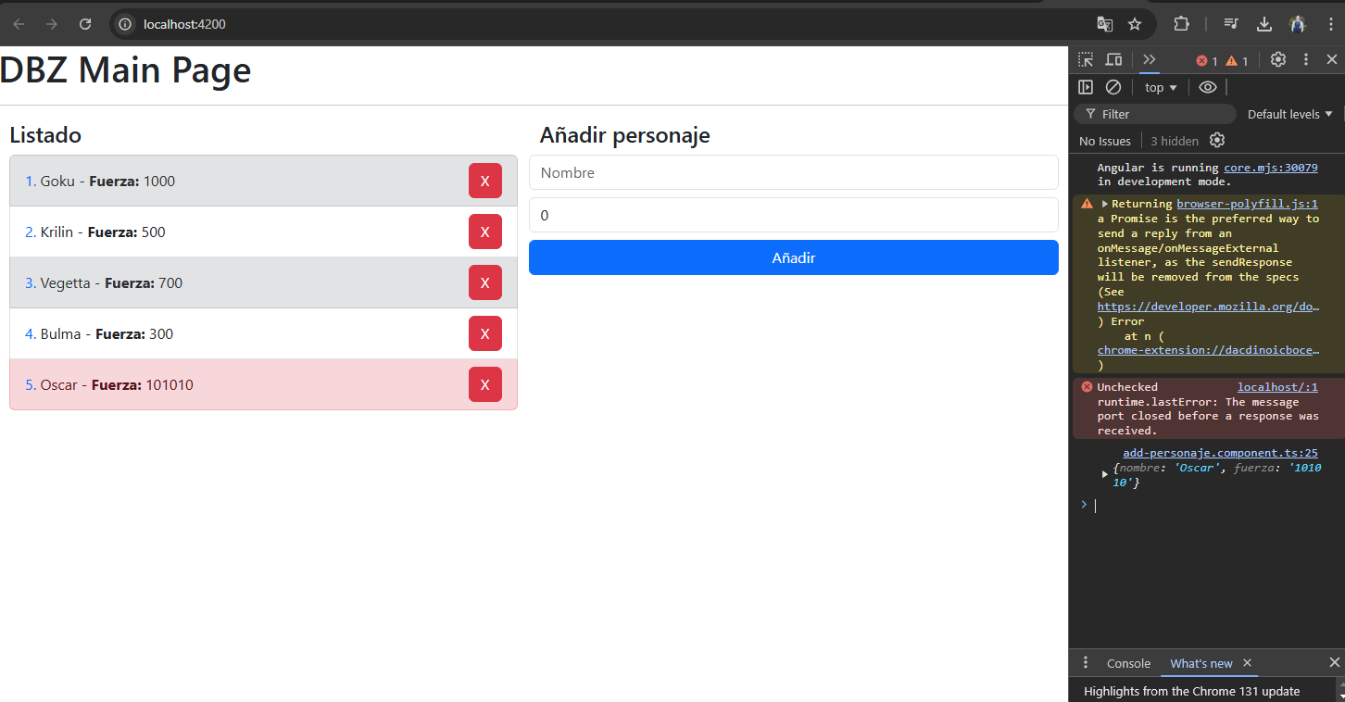
Ahora le damos al botón de eliminar el segundo en la lista y lo vemos reflejado en consola:
